טופס ייזום

תיאור קצר של הארגון:

Israel BnB הינה אפליקציית השכרת דירות, מטרת הארגון היא לקשר בין אנשים שרוצים לשכור דירות לאנשים שרוצים להשכיר דירות מבלי לשלם אחוזי מכירה (גובה השכירות לחודש + מע"מ) לסוכן נדל"ן כדי שימצא את הדירה האידאלית בשביל המשכיר והשוכר הפוטנציאלי למשכיר. היקפו של הארגון הוא כ-50 משכירי דירות.

תרשים:

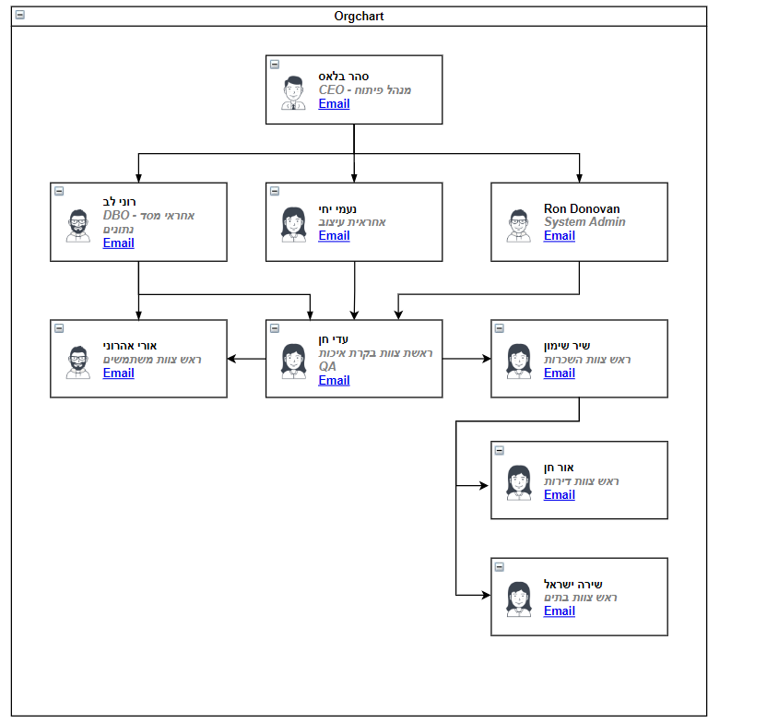

אבחון כללי של הבעיות במצב הקיים בעיני הלקוח:

המצב הקיים מחייב את האיש הפשוט "הלקוח" בצד שלישי, כגון: סוכן נלד"ן כדי למצוא את הדירה המתאימה לו ומחויב בתשלום גבוה על העבודה שלו או שמאי כדי להעריך את ערך הדירה/בית.

בעיות אפשריות הינם תיאום בין משכירים לדירות המוצעות.

תיאור קצר של המערכת המוצעת

תחום הארגון שייבדק הוא בין השוכרים למשכירים, מטרות המערכת הינם ניהול כל הלקוחות בצורה המיטבית ללא בעיות וללא צורך בהתערבות צד שלישי או פגישה כלשהי.

יעדי מערכת המידע: יצירת דוחות על אזורים נמכרים לצורך הצעת שיפור לשוכרים (כגון כמה זה שכר טוב ולא נמוך/גבוה מדי). כך לא יצטרך להתייעץ עם צד שלישי בנוגע למכיר ההשכרה ויחסוך את התשלום הנוסף.